Национальный исследовательский университет «МЭИ»



Кафедра релейной защиты и автоматизации энергосистем

**Лабораторная работа№ 1**

###### *«*МЕТОД К-БЛИЖАЙШИХ СОСЕДЕЙ. ЛОГИСТИЧЕСКАЯ РЕГРЕССИЯ »

|  |  |
| --- | --- |
| Выполнил: | Кондрашов А.В. |
| Группа: | Э-13м-21 |
| Проверил: |  |

Москва 2022

Оглавление

1. Анализ и предварительная обработка данных 3

2. Поиск оптимального значения К для метрического метода и С для линейного 3

3. Листинг кода 6

# Анализ и предварительная обработка данных

В качестве исходных данных предоставлен CSV файл, в котором содержится 32 столбца. В этом файле представлена информация о болезни и измеренные параметры пациентов. Проанализировав, таблицу было принято решение удалить столбец Id так как никакой полезной информации он не несет.

# Поиск оптимального значения К для метрического метода и С для линейного

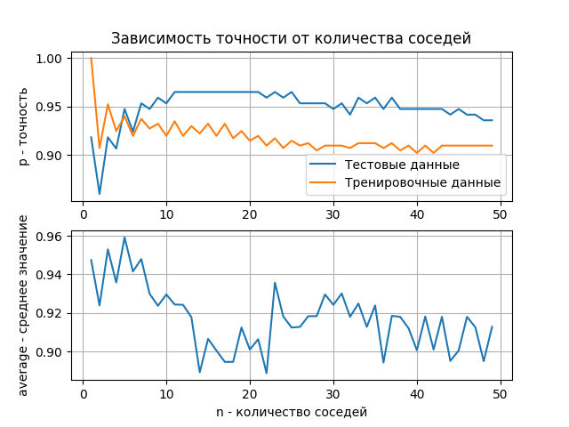

Рисунок . ­­­­­– Метод К-ближайших соседей без нормализации

Average ­­­­­– среднее значение результатов кросс-валидации. Оптимальное количество соседей составляет 11, значение точности при этом составляет 0,965. Из графиков можно заметить, что в целом переобучение имеет место, но в малой степени.

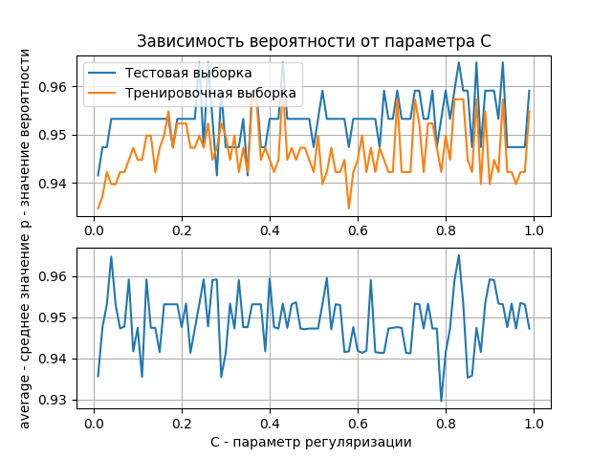

Рисунок . – Логистическая регрессия без нормализации

Оптимальное значение параметра С составляет 0,24 ,значение точности при этом составляет 0,965. Из графиков можно заметить, что в целом переобучение мало.

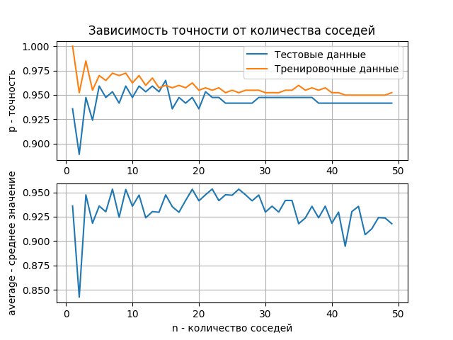

Рисунок . – Метод К-ближайших соседей с нормализацией

Оптимальное количество соседей составляет 15, значение точности при этом составляет 0,965. Можно заметить, что в целом точность не изменилась при нормализации, однако изменилось оптимальное количество соседей. В данном случае переобучение невелико, поэтому можно заключить, что в целом модель работает корректно.

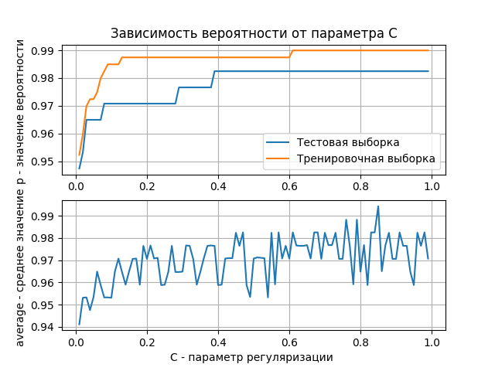

Рисунок . – Логистическая регрессия с нормализацией

Оптимальное значение параметра С составляет 0,39 ,значение точности при этом составляет 0,982. В данном случае результат вероятности улучшился, а также увеличилось значение параметра регуляризации. В целом есть некоторое переобучение, но оно не велико и можно заключить, что модель обучена корректно .

# Листинг кода

import numpy as np  
import pandas as pd  
from sklearn.model_selection import train_test_split  
from sklearn.neighbors import KNeighborsClassifier  
from sklearn.metrics import accuracy_score  
import matplotlib.pyplot as plt  
from sklearn.model_selection import KFold  
from sklearn.model_selection import cross_val_score  
from sklearn.linear_model import LogisticRegression  
from sklearn.preprocessing import StandardScaler  
  
  
def draw_graph(x_M, y_M, x_B, y_B, labelX, labelY):  
 plt.figure(figsize=(7, 8))  
 plt.title(" Распределение видов \n по двум признакам ")  
 plt.scatter(x_M, y_M, marker='^', label="M")  
 plt.scatter(x_B, y_B, marker='o', label="B")  
 plt.xlabel(labelX)  
 plt.ylabel(labelY)  
 plt.legend()  
 plt.grid()  
  
  
data_frame = pd.get_dummies(pd.read_csv("breast_cancer.csv"), columns=["diagnosis"])  
tags_knn = data_frame.get(["diagnosis_B", "diagnosis_M"]).to_numpy()  
tags_lr = data_frame.get("diagnosis_B").to_numpy()  
  
# Построение графиков по двум признакам  
# data_M = data_frame[data_frame.diagnosis_M == 1]  
# data_B = data_frame[data_frame.diagnosis_B == 1]  
# field1 = "texture_mean"  
# field2 = "area_mean"  
#  
# draw_graph(data_M.get([field1]), data_M.get([field2]),  
# data_B.get([field1]), data_B.get([field2]),  
# field1, field2)  
  
# Неплохое сочетание признаков  
# field1 = "radius_worst"  
# field2 = "texture_worst"  
# draw_graph(data_M.get([field1]), data_M.get([field2]),  
# data_B.get([field1]), data_B.get([field2]),  
# field1, field2)  
# plt.show()  
  
data_frame.drop(["Unnamed: 32", "diagnosis_B", "diagnosis_M", "id"], axis=1, inplace=True)  
  
  
def knNeighbors(data_set, answers, isScaler):  
 number_of_neighbors = list()  
 predict_test_set = list()  
 predict_train_set = list()  
 average_value = list()  
  
 if isScaler:  
 scaler = StandardScaler()  
 data = scaler.fit_transform(data_set)  
 else:  
 data = data_set.to_numpy()  
  
 x_train, x_test, y_train, y_test = train_test_split(data, answers, test_size=0.3, random_state=0)  
 kf = KFold(n_splits=5, shuffle=True)  
  
 for i in range(1, 50):  
 knn = KNeighborsClassifier(i)  
 # for train_index, test_index in kf.split(data):  
 # knn.fit(data[train_index], answers[train_index])  
 knn.fit(x_train, y_train)  
 number_of_neighbors.append(i)  
 predict_test_set.append(accuracy_score(y_test, knn.predict(x_test)))  
 predict_train_set.append(accuracy_score(y_train, knn.predict(x_train)))  
 array = cross_val_score(knn, x_test, y_test, cv=kf, scoring='accuracy')  
 average = sum(array) / len(array)  
 average_value.append(average)  
 print(f"Оптимальное значение количества соседей = {predict_test_set.index(max(predict_test_set)) + 1}")  
 print(f"Значение точности классификации при этом {max(predict_test_set)}")  
  
 plt.subplot(2, 1, 1)  
 plt.plot(number_of_neighbors, predict_test_set, label="Тестовые данные")  
 plt.plot(number_of_neighbors, predict_train_set, label="Тренировочные данные")  
 plt.title("Зависимость точности от количества соседей")  
 plt.ylabel("p - точность")  
 plt.legend()  
 plt.grid()  
 plt.subplot(2, 1, 2)  
 plt.plot(number_of_neighbors, average_value)  
 plt.grid()  
 plt.ylabel("average - среднее значение")  
 plt.xlabel("n - количество соседей")  
 plt.show()  
  
  
def logisticRegression(data_set, answers, isScaler):  
 list_of_c = list()  
 result_test = list()  
 result_train = list()  
 average_value = list()  
  
 if isScaler:  
 scaler = StandardScaler()  
 data = scaler.fit_transform(data_set)  
 else:  
 data = data_set.to_numpy()  
 x_train, x_test, y_train, y_test = train_test_split(data, answers, test_size=0.3, random_state=0)  
  
 kf = KFold(n_splits=5, shuffle=True)  
  
 for i in np.arange(0.01, 1, 0.01):  
 lr = LogisticRegression(C=i)  
 # for train_index, test_index in kf.split(data):  
 # lr.fit(data[train_index], answers[train_index])  
 lr.fit(x_train, y_train)  
 list_of_c.append(i)  
 result_test.append(accuracy_score(y_test, lr.predict(x_test)))  
 result_train.append(accuracy_score(y_train, lr.predict(x_train)))  
 array = cross_val_score(lr, x_test, y_test, cv=kf, scoring='accuracy')  
 average = sum(array) / len(array)  
 average_value.append(average)  
 print(f"Оптимальное значение параметра С = {list_of_c[result_test.index(max(result_test))]:1.2f}")  
 print(f"Значение точности классификации при этом {max(result_test)}:1.2f")  
 plt.subplot(2, 1, 1)  
 plt.plot(list_of_c, result_test, label="Тестовая выборка")  
 plt.plot(list_of_c, result_train, label="Тренировочная выборка")  
 plt.title("Зависимость вероятности от параметра C")  
 plt.ylabel("p - значение вероятности ")  
 plt.legend()  
 plt.grid()  
 plt.subplot(2, 1, 2)  
 plt.plot(list_of_c, average_value)  
 plt.ylabel("average - среднее значение ")  
 plt.xlabel("С - параметр регуляризации ")  
 plt.grid()  
 plt.show()  
  
knNeighbors(data_frame, tags_knn, False)  
logisticRegression(data_frame, tags_lr, False)  
knNeighbors(data_frame, tags_knn, True)  
logisticRegression(data_frame, tags_lr, True)